Министерство науки и высшего образования Российской Федерации  
Федеральное государственное автономное образовательное учреждение высшего образования   
«Национальный исследовательский университет ИТМО»

Факультет программной инженерии и компьютерной техники

**Лабораторная работа 4**  
По дисциплине  
Тестирование программного обеспечения  
Вариант № 1305

**Выполнил:**  
студент группы P3313  
Нягин Михаил Алексеевич  
**Проверил:**  
Деменев Тимур Гурбанович

г. Санкт-Петербург  
2025 год

**Текст задания:**

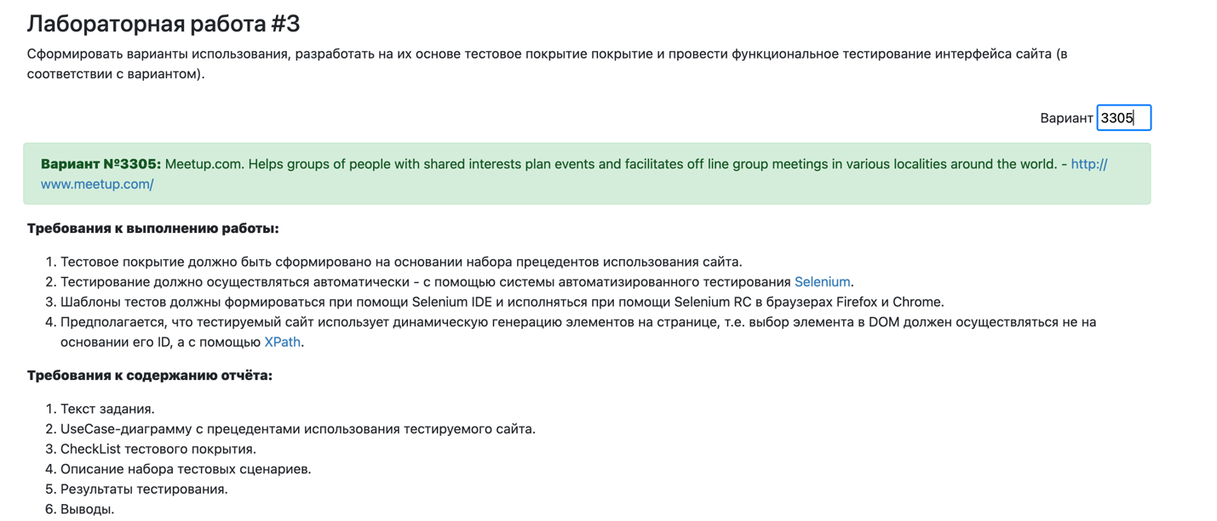

**Вывод:**